Ah l’Irlande !
Connemara, saumon fumé, Bunratty, Whiskey Jameson, falaises de Moher, feux de tourbe, pubs… la magie irlandaise

Samedi 11 mai 2024 Paris – Dublin

Rendez-vous à l’aéroport de Paris en début d’après-midi et envol à destination de Dublin.
Accueil par notre guide et transfert en ville. Tour panoramique de Dublin avec son beau quartier géorgien et ses maisons du XVIIIe

Accueil à l’hôtel.
Diner et nuit
.

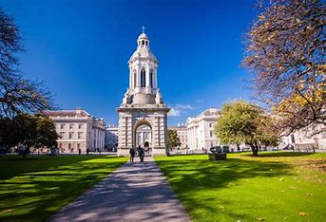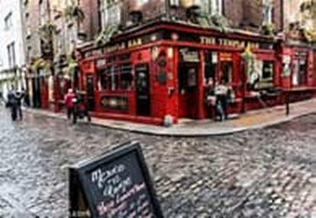

Dimanche 12 mai 2024 Dublin

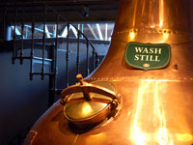
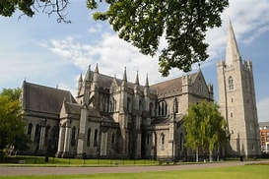

Matinée consacrée à la découverte de Trinity College, la plus ancienne université d’Irlande fondée par Elizabeth 1re en 1592. Nous verrons le célèbre livre de Kent.
Visite de Guinness, la célèbre bière brune stout connue du monde entier
Déjeuner au restaurant en cours de visites.
Visite de la distillerie de whisky Jameson avec une dégustation.

Retour à l’hôtel. Dîner et nuit.

Lundi 13 mai 2024 Dublin - Galway

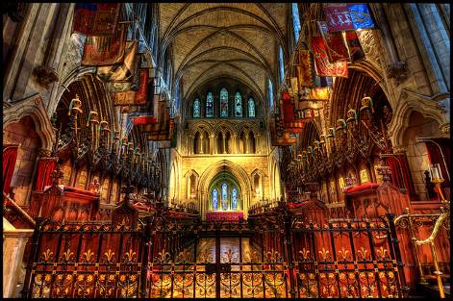

Départ dans la matinée après le petit déjeuner.
Visite de la cathédrale Saint Patrick, le saint patron des Irlandais. C’est aussi la plus ancienne église de Dublin où Patrick fut baptisé et sanctifié.

Déjeuner en cours de visites.

Route vers Galway.
Visite de la ville.
Située sur la côte ouest, c‘est une ville historique et très ancienne, très colorée, mais également très vivante.
Également appelée la « cité des clans », Galway est un centre touristique très important

Temps libre pour continuer la découverte de Galway et faire un peu de shopping.

Route vers notre hôtel
Diner et nuit

Mardi 14 mai 2024 Connemara

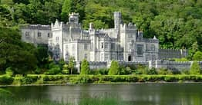

Départ de Galway après le petit déjeuner
Route vers le Connemara

Journée d’excursion à la découverte des paysages mythiques du Connemara.
Région particulièrement appréciée pour ses paysages en patchwork et ses infinis murs de pierre, ses cottages aux toits de chaume et ses ports de pêche coquets.
Nous logerons de nombreux lacs et cours d’eau, en empruntant une route sauvage et fort belle qui serpente entre les innombrables étendues d’eau pour rejoindre Clifden, petit port de pêche, considéré comme la porte ouest du Connemara.

Déjeuner.

Visite d’Abbaye de Kylemore, qui avec sa cathédrale miniature, est l’un des meilleurs exemples d’architecture néo-gothique Irlandaise.
Retour à l’hôtel en fin d’après-midi.
Dîner et nuit.

Mercredi 15 mai 2024 De Galway à L’Anneau du Kerry

Départ en direction du Comté de Kerry.
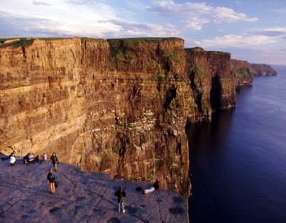
Découverte de la région de Burren puis arrêt aux falaises de Moher, véritables murs tombant à pic dans l’Océan, longues de près de 8 kms. Depuis le sommet qui surplombe l’océan de plus de 200 m, il est possible par beau temps, d’apercevoir l’archipel des îles d’Aran au large de la baie de Galway.

Déjeuner au restaurant.

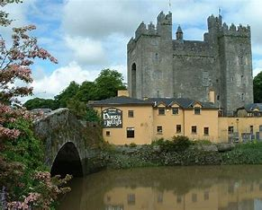
Continuation vers Bunratty Castle et Folk Park.
Le château de Bunratty est le plus complet et authentique château médiéval d’Irlande, et la seule reconstitution fidèle de la vie des 15ème et 16ème siècles. Dans le parc du château, des maisons et magasins représentent l’habitat et les traditions de l’Irlande des 18ème et 19ème siècles.
[Attirez l’attention du lecteur avec une citation du document ou utilisez cet espace pour mettre en valeur un point clé. Pour placer cette zone de texte n’importe où sur la page, faites-la simplement glisser.]

Transfert à l’hôtel.
Dîner et nuit

Jeudi 16 mai 2024 Anneau de Kerry

Journée d’excursion à la découverte de l’anneau du Kerry.
Cette péninsule d’une grande étendue montre des paysages variés : les cours d’eau descendent des montagnes, les lacs de toutes tailles agrémentent les paysages vallonnés, tandis que la côte offre de petites criques, des estuaires accueillants et de hautes falaises sauvages.
Visite de la fumerie de saumon à Killorglin avec une dégustation.
Déjeuner et continuation vers Cahersiveen, Waterville et Sneem.
De Sneem, un village pitoresque aux maisons colorées, vous vous dirigerez vers Ladies View et Moll’s Gap offrant un splendide panorama sur les lacs environnants et la chaîne des Montagnes Macgillycuddy’s Reeks, les plus hauts sommets d’Irlande.
En arrivant à Killarney vous visiterez le château de Muckross House, demeure de style victorien et l’une des plus belles bâtisses ancestrales d’Irlande. Cette maison seigneuriale abrite aujourd’hui un musée d’histoire locale et des ateliers d’artisanat vous présentant toutes les traditions populaires. De ses fenêtres, vous pourrez profiter d’une vue magnifique sur les lacs.

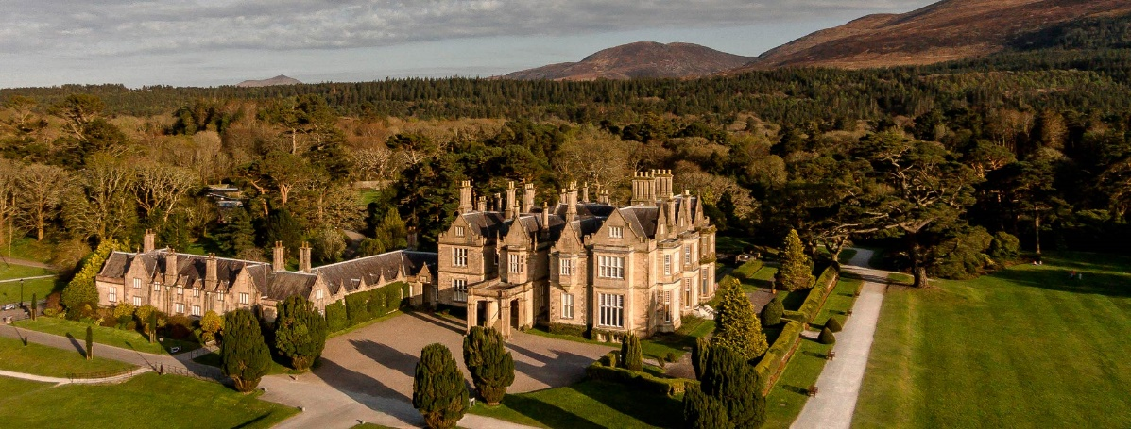

Vendredi 17 mai 2024 Au revoir l’Irlande !

Petit déjeuner
Temps libre
Déjeuner
Nous partirons vers Cork pour avoir notre vol Air France à 16 h 35
Arrivée à Paris à 19 h 20

Budget :
Prix par personne sur la base d’une chambre partagée 1 936 €
Prix en chambre individuelle (nombre très limité) 2 255 €

Ce prix comprend :
- Le transport aérien et les transferts,
- La pension complète du diner du 1er jour au déjeuner du jour de retour, inclus café ou thé aux repas,
- Toutes les excursions mentionnées au programme,
- Des guides francophones,
- L’assurance rapatriement,

Ce prix ne comprend pas :

- Les boissons au repas hors café ou thé. A noter : les vins étant assez chers en Irlande nous avons préféré ne pas les inclure et vous laisser le choix sur place.
- Les pourboires éventuels aux guides et aux chauffeurs,
- L’assurance annulation facultative si vous ne payez pas avec votre carte Visa 1er

Conditions d’annulation :

- Toute annulation de la part d’un participant, sans justification valable : les sommes versées resteront acquises et ne pourront donner lieu à aucun remboursement.
- Toute annulation à quelque date et pour quelque motif que ce soit : retenue de 100 euros/personne, non remboursables, pour frais de dossier
- Annulation de votre part pour un motif valable :
les retenues sont les suivantes :
- à plus de 60 jours du départ : 15 % du montant du voyage hors taxes aéroport (avec un minimum de 200 €)
- de 59 à 45 jours : 25 % du montant du voyage
- de 44 à 31 jours avant le départ : 35 % du montant du voyage
- de 30 à 21 jours du départ : 50 % du montant du voyage
- de 20 à 9 jours du départ : 70 % du montant du voyage
- moins de 9 jours : 100 % du prix total du voyage

- Conditions particulières
- Le programme et les prix ci-dessus indiqués sont établis sur la base des cotations fournies par notre Tour Operator à la date du 20 janvier 2024, et pour un groupe de 30 participants. Ils pourront être réajustés en fonction de l’évolution du coût des taxes aéroport et surcharge carburant à destination, et si le nombre de participants n’était pas atteint.

- La responsabilité d’Armonia Evénements ne saurait être engagée si des conditions exceptionnelles et inévitables telles que intempéries, guerres, troubles politiques, écologiques, incidents techniques, grèves, encombrement de l’espace aérien, retards ou pannes, l’amenait à modifier le programme, afin d’assurer la sécurité des participants. Ceux-ci en seraient aussitôt informés par courrier ou courriel. Les retards subis et les éventuelles modifications de dates, d’horaires ou itinéraires qui en découleraient ne pourront donner lieu à aucune indemnisation à quelque titre que ce soit, notamment en cas de modification de la durée du programme. Les éventuels frais additionnels liés à une perturbation seront alors répercutés aux participants. Toutefois en cas de problèmes politiques majeurs avant le départ, Armonia Evénements, en accord avec le TO, offrirait aux participants inscrits de se reporter sur une autre destination aux conditions financières les plus proches. En cas de force majeure entraînant l’annulation pure et simple du voyage, cette mesure ne donnerait droit à aucune indemnisation, ni aucun avoir.

PAIEMENT

1/ Vous avez choisi de régler avec votre carte bancaire Visa 1er ou Mastercard.
Vous êtes alors couvert en cas d’annulation (cf. les conditions ci-dessus). Toutefois, vérifiez bien auprès de votre organisme bancaire quelles sont précisément les garanties.
Pour ce mode règlement, vous devez vous rendre sur notre site de paiement en ligne :
https://payasso.fr/armonia-evenements/irlande-2024
Dans le menu « commande »,
- 1er acompte à l’inscription : cochez l’une des trois 1ères rubriques
- Règlement du solde le 31 Mars : même « pensum » à partir de la rubrique 4. En option : l’assurance annulation si votre moyen de paiement ne vous assure pas.

2/ Vous avez choisi de régler par chèque.
Vous souscrivez l’assurance annulation (74 ou 86 € selon votre situation)
Faites un chèque du montant de l’acompte de 600 €/personne + l’assurance annulation à l’ordre de : Armonia Evénements et vous l’adressez à
Claude Arditi – 72, Bd Beaumarchais – 75011 PARIS

BULLETIN D’INSCRIPTION

Voyage en Irlande du 11 au 17 mai 2024

Nom…………………………………………………………… Prénom …………………………….
Adresse ..………………………………………………………………………………………………….………
Code postal …………… Ville ……………………………………Portable :……………………….
Adresse mail …………………………………………………………..

(_) j’ai bien noté le programme et les conditions générales de vente et m’inscris donc à ce voyage.
(_) Je souhaite une chambre double que je partage avec :

Nom……………………………………… Prénom ………………. Portable : …………………….

Adresse (si différente de la vôtre)…………………………………………………………………….

Code postal ………………………… Ville ……………………………………
Mail : ……………………………………….

(_) Je souhaite une chambre individuelle (nombre limité)

Coût par personne en demi-double 1 936 € en chambre individuelle 2 255 €

Modalités de règlement : 500 € par personne à l’inscription et le solde le 3 avril 2024 au plus tard.

Moyens de paiement.

(_) Je paye sur le site sécurisé https://payasso.fr/armonia-evenements/irlande-2024
(_) Je paye par chèque (ordre Armonia Evénements)
Si vous payez par chèque, souhaitez-vous prendre l’assurance annulation (_) Oui (_) Non
Coût par personne 74 € ou 86 € en chambre individuelle. Somme à ajouter à votre acompte

Renvoyer ce bulletin à Claude ARDITI 72 bd Beaumarchais 75011 Paris ou par mail à claude.arditi@wanadoo.fr
Si vous réglez par chèque envoyer bulletin et chèque à l’adresse ci-dessus.

Date : ……………………………………………… Signature

